Javier Peiro Aguado

Activitat 1.2 PART 1: INSTAL·LACIÓ DEL SERVIDOR APACHE

1. Realitza la instal·lació del servidor Apache. Documenta els passos realitzats explicant-los
i fent captures de pantalla. En aquesta web teniu tota la informació (només el primer
pas).
- Primer actualitzem la llibreria per a descarregar els paquets.
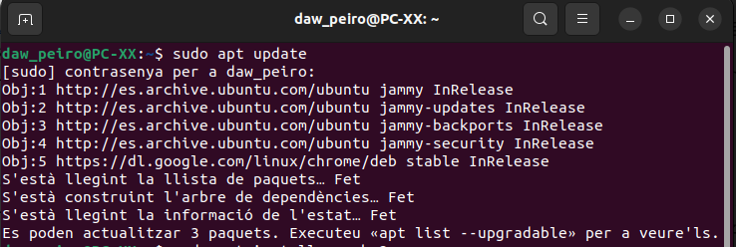
- Després instal·lem el paquet de Apache.
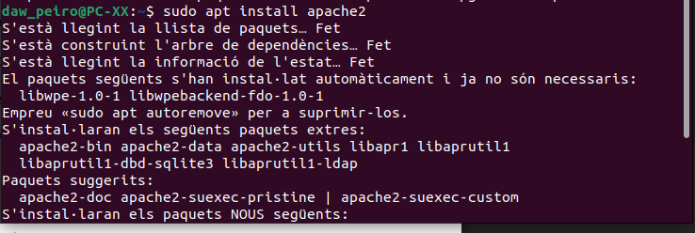
- Per últim comprovem l’estat del nou servidor Apache instalat.
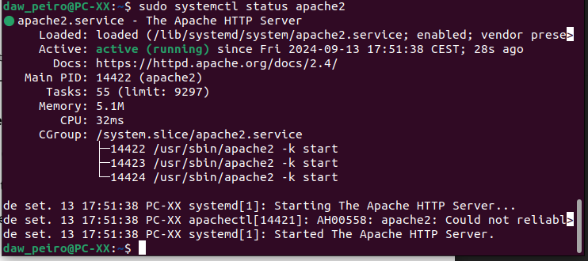
3. Modifica l’arxiu index.html i posa ‘Web de Nom i Cognom’
Entre a var/www/html i modifique l’index html.
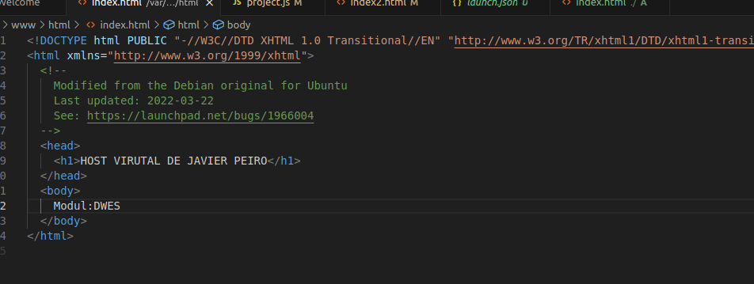
4. Obri el navegador, accedeix a localhost o la teua IP i comprova que funciona.
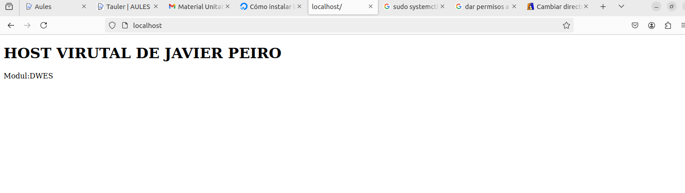
5. Contesta les següents preguntes:
- Per a què serveix Apache? Quina és la ruta per defecte del servidor Apache en
Ubuntu?
Serveix per a mostrar el contingut web i emmagatzemarlo. La ruta en ubuntu es var/www.
- Quin es el seu fitxer de configuració?
Hi han varis, el principal es el apache2.conf i está está a la ruta etc/apache2/
- En quin port s’executa Apache?
El port 80.

Activitat 1.2 PART 2: INSTAL·LACIÓ DE MYSQL, PHP I HOST VIRTUAL

1. En el mateix document, realitza i documenta la instal·lació de Mysql.

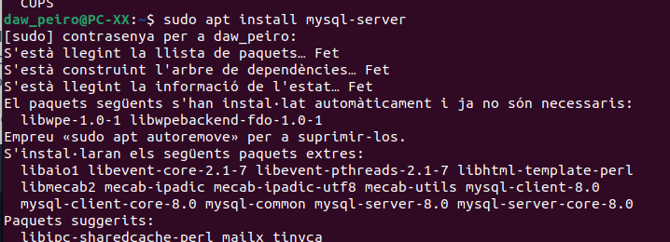
I. Tornem a actualitzar les llibreries i fem un: sudo apt install mysql-server.

II. Després comprovem que tot està correcte.
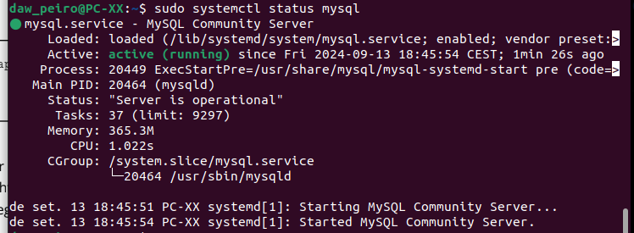
2. Instal·lar PHP

I. Actualitzem llibreries i instal·lem PHP y els mods per a l’apache i mysql de PHP.
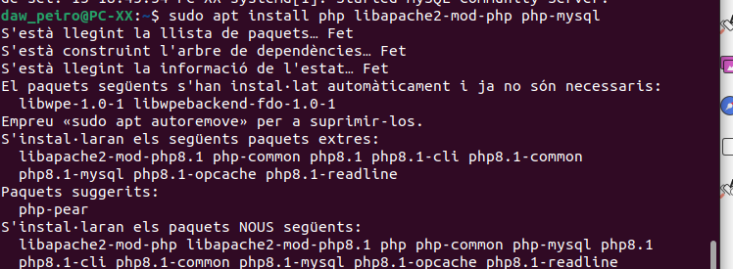
II. Comprovem que la versió està correcte.
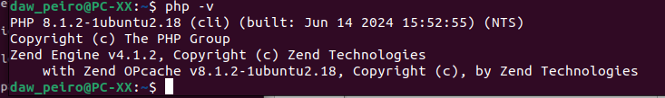
3. Creació d’un host virtual: volem modificar el directori per defecte per a que passe a ser
/var/www/nomAlumneCognom1 i a l’arxiu .html posar el text ‘Host Virtual Nom Cognom1’.

I. Creem una nova carpeta i ens donem permisos.
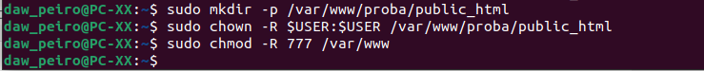

II. Establim per defecte eixa carpeta.
III. Ara modifiquem la direcció local per la del domini que anem a utilitzar.
IV. Copiem l’arxiu de configuració per defecte per a que responga a la nostra carpeta
V. Modifiquem l’arxiu de configuració (obtinguen abans els permisos corresponents).
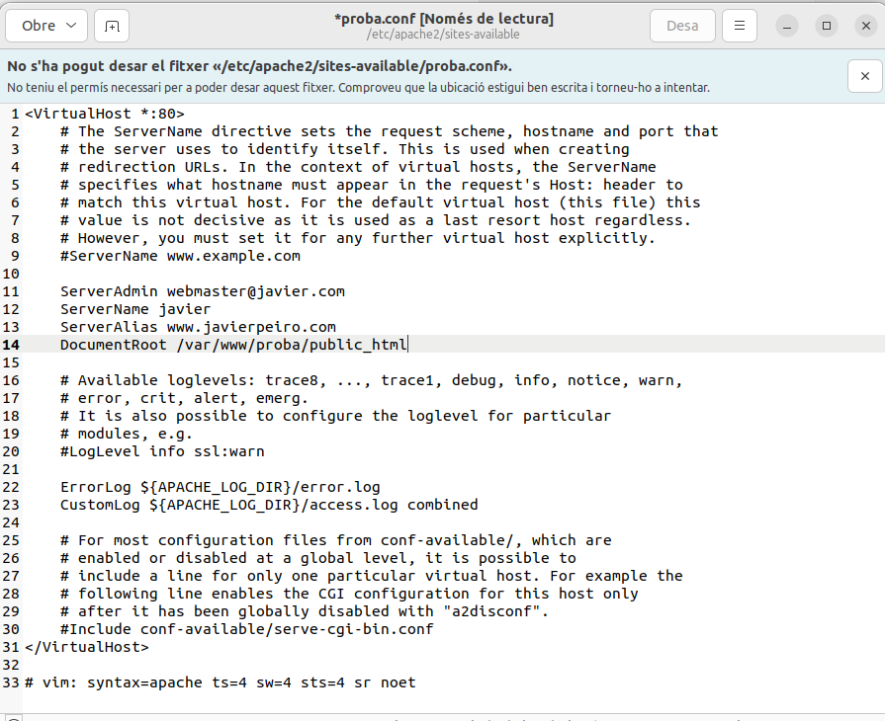
VI. Activem el arxiu de configuració.
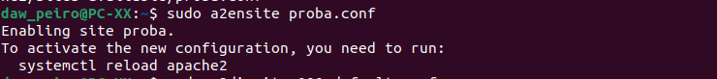
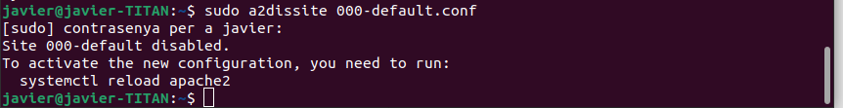
VII. Desactivem el arxiu de configuració per defecte d’apache.
VIII. Comprovem si hem fet algun error de sintaxis.
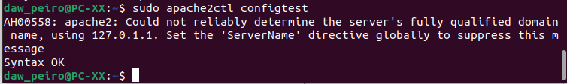
IX. Recarreguem l’apache.
X. Per últim fem un curl i comprovem que funciona.
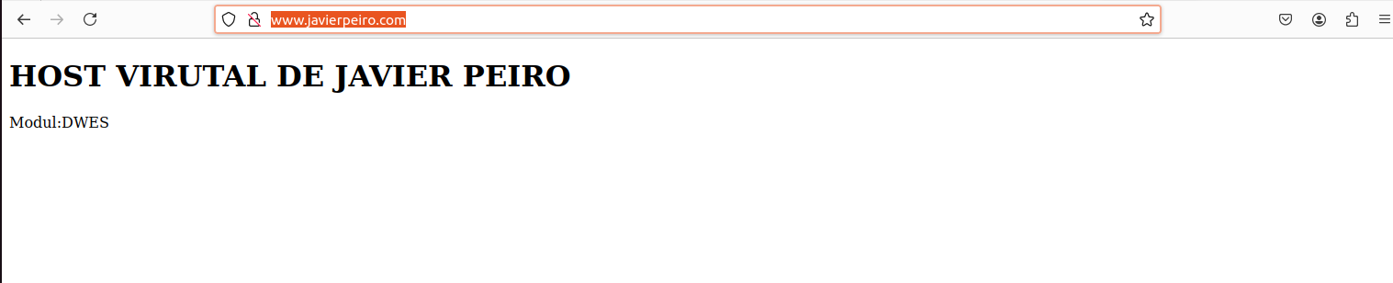
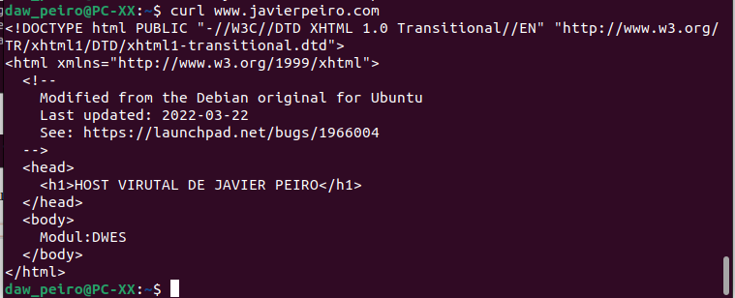

4. En el teu host virtual, crea un arxiu info.php amb el codi que es mostra a continuació.
Posteriorment, accedeix a ell per visualitzar tota la informació.
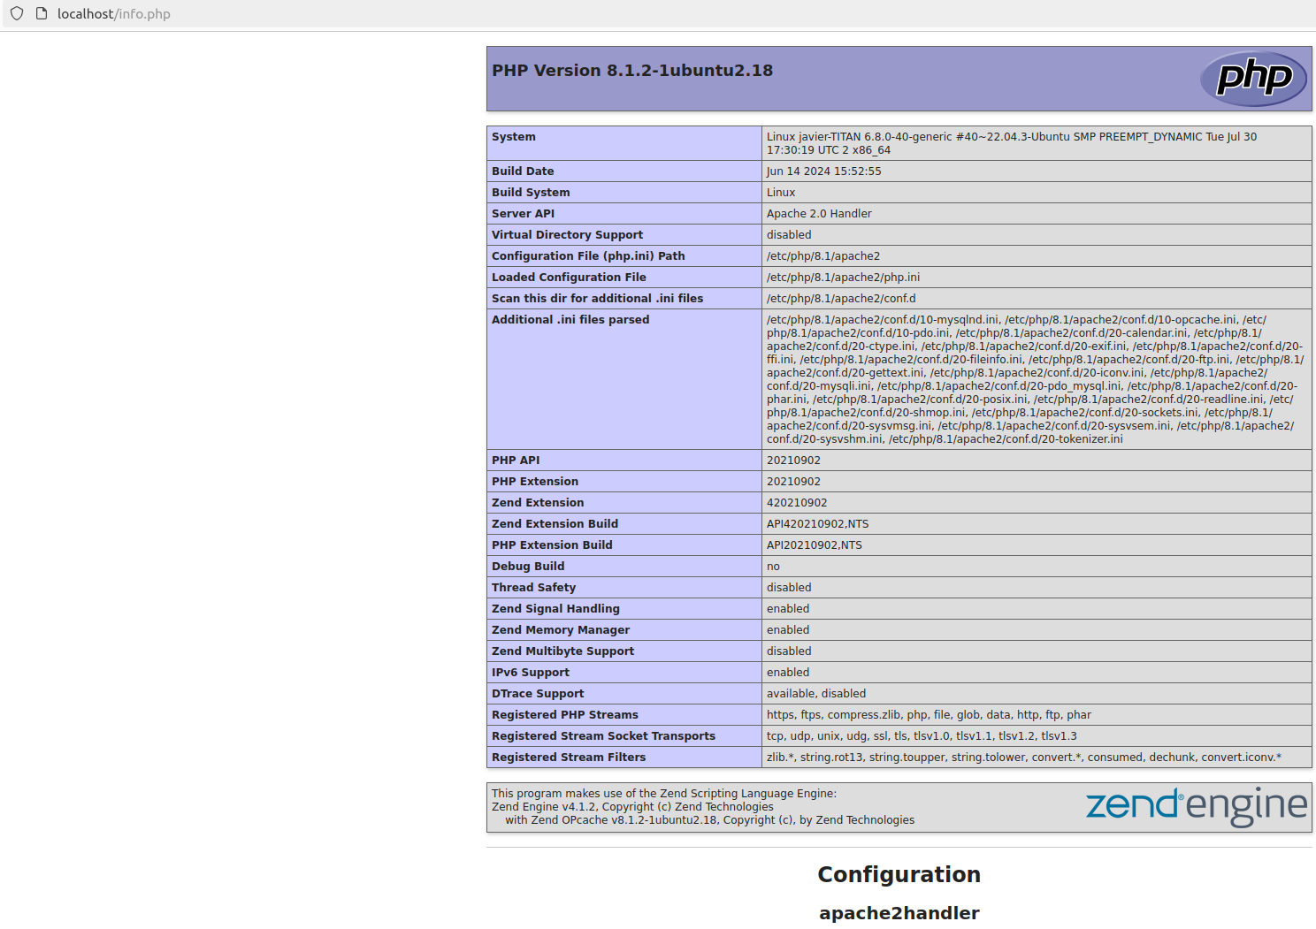

5. Qüestions teòriques
- Què és XAMPP? Quina diferència hi ha respecte a la nostra instal·lació?
·XAMPP: X(Cross-Platform) Apache, MariaDB, PHP, Perl.
Xampp es un paquet de desenvolupament pensat per a treballar en local en el que directament pots incloure Apache2, MySQL/MariaDB, PHP, Perl i ferramentes com phpMyAdmin, FileZilla FTP Server entre altres.
·Nosaltres hem instal·lat Apache2, MySQL i PHP de manera habitual amb la consola. Aquesta manera es mes segura que amb XAMPP. Amés XAMPP està enfocat a aprendre i treballar al local, la instal·lació que hem fet es pareix més a un entorn de treball real.
- De manera general, què hem instal·lat i amb quina finalitat?
Hem instal·lat els serveis essencials per al funcionament de un lloc web (Servidor Apache2 i serveis), la finalitat es mostrar-nos com es fa i aprendre a configurar-lo.
- Quina diferència hi ha entre LAMP, MAMP y WAMP?
·LAMP : Linux, Apache, MySQL i PHP. Es el més popular gracies a la estabilitat, seguretat i rendiment.
·MAMP: MacOS, Apache, MySQL i PHP. Té una millor interfície gràfica i es fàcil de configurar i utilitzar.
·WAMP: Windows, Apache, MySQL i PHP. És més per a usuaris de Windows que volen treballar amb un entorn de desenvolupament local i desenvolupar aplicacions web per a qualsevol sistema.
- Quina difèrencia hi ha entre Javascript i PHP?
·PHP es un llenguatge de programació que s’executa al servidor i genera HTML que torna després al navegador podent, per exemple, consultar amb bases de dades abans de tornar el codi o generar contingut en base a informació de l’usuari.
·Mentre, JavaScript s’executa al navegador o client i es fa servir per a crear interfícies interactives, manipular el contingut de una web sense recarregar-la, validar formularis, etc.
- Per què hem fet ús del comandament sudo apt install php
libapache2-mod-php php-mysql?
Amb aquest comandament hem instal·lat PHP a l’equip, hem permès a Apache processar arxius PHP i hem habilitat la connexió entre PHP y bases de dades MySQL.
- Per què hem creat un host virtual?
Per que així es com treballa un servidor. D’aquesta manera, modificant l’arxiu .conf podem redirigir a varies web allotjades al disc dur segons la IP o url que sens sol·licite.

